Předvánoční pohádkový čas
Podtéma: Pohádky
21.11.- 25.11. 2022
- Ranní hry a volné činnosti – Stavíme hrady a zámky z kostek, budeme si prohlížet a číst pohádkové knížky, ve kterých si představíme pohádkové postavičky.
- Práce s Kouzelným čtením od Albi – Perníková chaloupka
- PH- s pohádkovými postavičkami – Na kašpárka, Na Vodníka, Na čarodejnici
- Pohádkové putování – hry s Tv nářadím - překážková dráha – podlézání, prolézání, zdolávání překážek
- Rozumové činnosti – Popletený Večerníček – poznávat podle obrázku pohádku.
- Básničky: nácvik na Vánoční pásmo
- Písničky: nácvik na Vánoční pásmo
- VV + PV činnosti – výroba přání pro seniory, výroba osobiček na stromeček
- PV- navlékání korálků – ozdoby na vánoční stromeček
- Taneček s padákem – Zima, zima, zima – taneček na písničku.
- Pečeme perníčky
- Jednoduchá rytmizace slov s pohádkovou tématikou + hra na hud. nástroje a zpěv písniček z pohádek, nácvik koled.
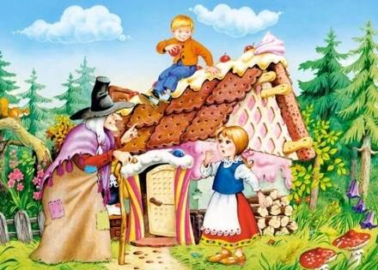
22.11. – Vánoční focení ve školce od 9.00
24.11. Pěší výlet na náměstí – zdobení stromečku
25.11. Vystoupení na náměstí TGM
26.11. Vystoupení v Lipnice 16.30 v Mš

Předvánoční pohádkový čas
Podtéma: Mikuláš, čert a andílci
28.11.-2.12.2022

- Zapálíme si svíčku na našem adventním svícnu – řekneme si něco k tradicím přicházejícího adventního období.
- Podíváme se na překvapení v adventním kalendáři.
- Povíme si o postavách Mikuláš, čert, anděl, Barbora.
- Půjdeme na Barborky (větvičky do vázy)
- Pohybové aktivity – Co dělají čerti v pekle?
- Zacvičíme si s Míšou Růžičkovou- Čerti
- Naučíme se rozpočítadlo – Ententýky…
- Budeme si hrát na nebíčko a peklíčko.
- Andílka i čertíka si vytvoříme – pomocí látky, různých materiálů a dokreslíme úhlem nebo křídou.
- Budeme zdobit perníčky a určitě i ochutnávat.
- Grafomotorické cvič. - Napíšeme čertovský dopis, procvičíme ručičky
- Zahraje nám i čertovská kapela a zazpíváme si písničky o čertech.
- Básničky: nácvik na Vánoční pásmo
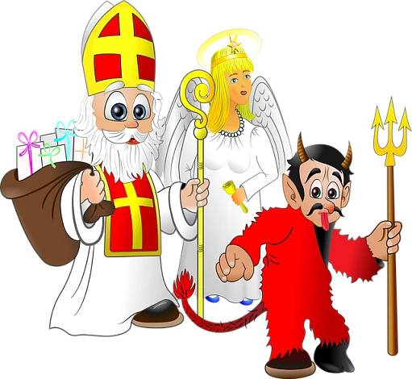
- Písničky: nácvik na Vánoční pásmo

